**ГРАФИЧЕСКАЯ ЧАСТЬ**

Изм.

Лист

№ докум.

Подпись

Дата

Лист

1

УКРТБ.ДР 09.02.07.00N

Разраб.

Фамилия И. О.

Провер.

Сафаров В.М.

Н.Контр

Никонова Д. С.

Название Вашей темы

Лит.

Листов

5

гр. 9ИСП-41-19

К ДИПЛОМНОЙ РАБОТЕ

УКРТБ.ДР 09.02.07.00N

(обозначение документа)

**Тема: «Название Вашей темы»**

Лист 2 – Название лист

Лист 3 – Название лист

…

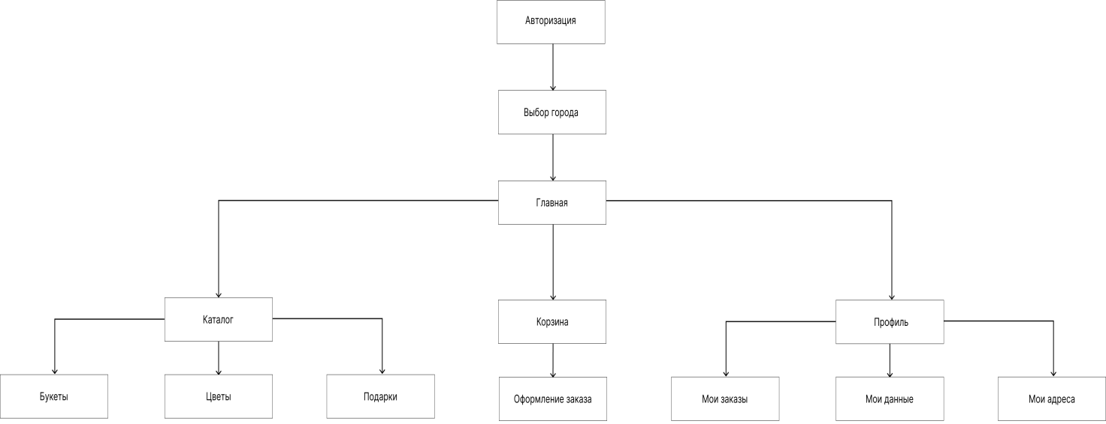

Изм.

Лист

№ докум.

Подпись

Дата

Лист

2

УКРТБ.ДР 09.02.07.00N

Разраб.

Фамилия И. О.

Провер.

Сафаров В.М.

Т. Контр.

Н. Контр.

Никонова Д. С.

Утверд.

Название листа

Лит.

Листов

5

гр. 9ИСП-41-19

Реценз.

Масса

Масштаб